103年事故傷害防制教育訓練-南區場次
主辦單位：衛生福利部國民健康署
承辦單位：台灣事故傷害預防與安全促進學會
對 象：縣市衛生局、衛生所、學校、幼兒園、社區營造單位相關人員
時 間：103年11月5日(週三)，下午1時30分至5時
地 點：成功大學光復校區國際會議廳(台南市東南區大學路1號)(交通資
訊如后)
主 持 人：台灣事故傷害預防與安全促進學會白璐理事長
聯 絡 人：李忠勤/魏佑廷 聯絡電話：(02)8791-0456 手機:0955-733-990
課 程 表：
時 間 | 內 容 | 講師
13:30~14:00 | 報到
14:00~14:30 | 傷害防制概論 | 台灣事故傷害預防與安全促進學會白璐理事長
14:30~15:00 | 幼兒居家安全促進 | 台灣事故傷害預防與安全促進學會白璐理事長
15:00~15:40 | 休息
15:40~16:20 | 如何檢核幼兒居家環境安全 | 台灣事故傷害預防與安全促進學會白璐理事長
16:20~17:00 | 幼兒居家環境安全實例分享  討論與意見交流 | 台灣事故傷害預防與安全促進學會白璐理事長

報名表
■103年11月5日南區場次 聯絡人:___________
機關 | 單位 | 姓名 | 職稱 | Email | 聯絡電話
註：1. 報名期限：即日起至10月31日（額滿為止，報名從速）
2. 報名方式：E-mail回傳至safetaiwan@gmail.com或傳真至02-8791-0456
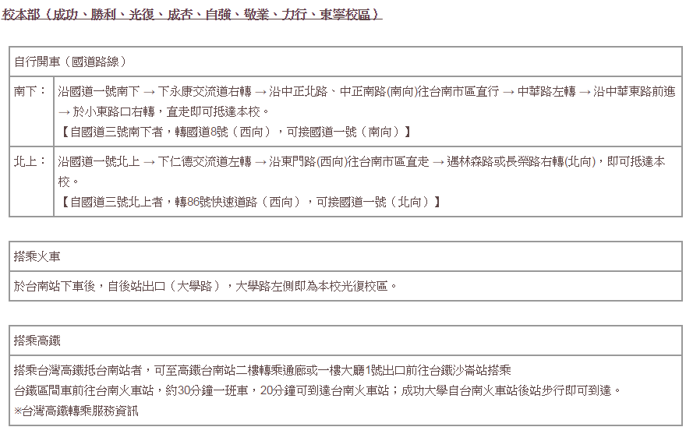
成功大學交通資訊
